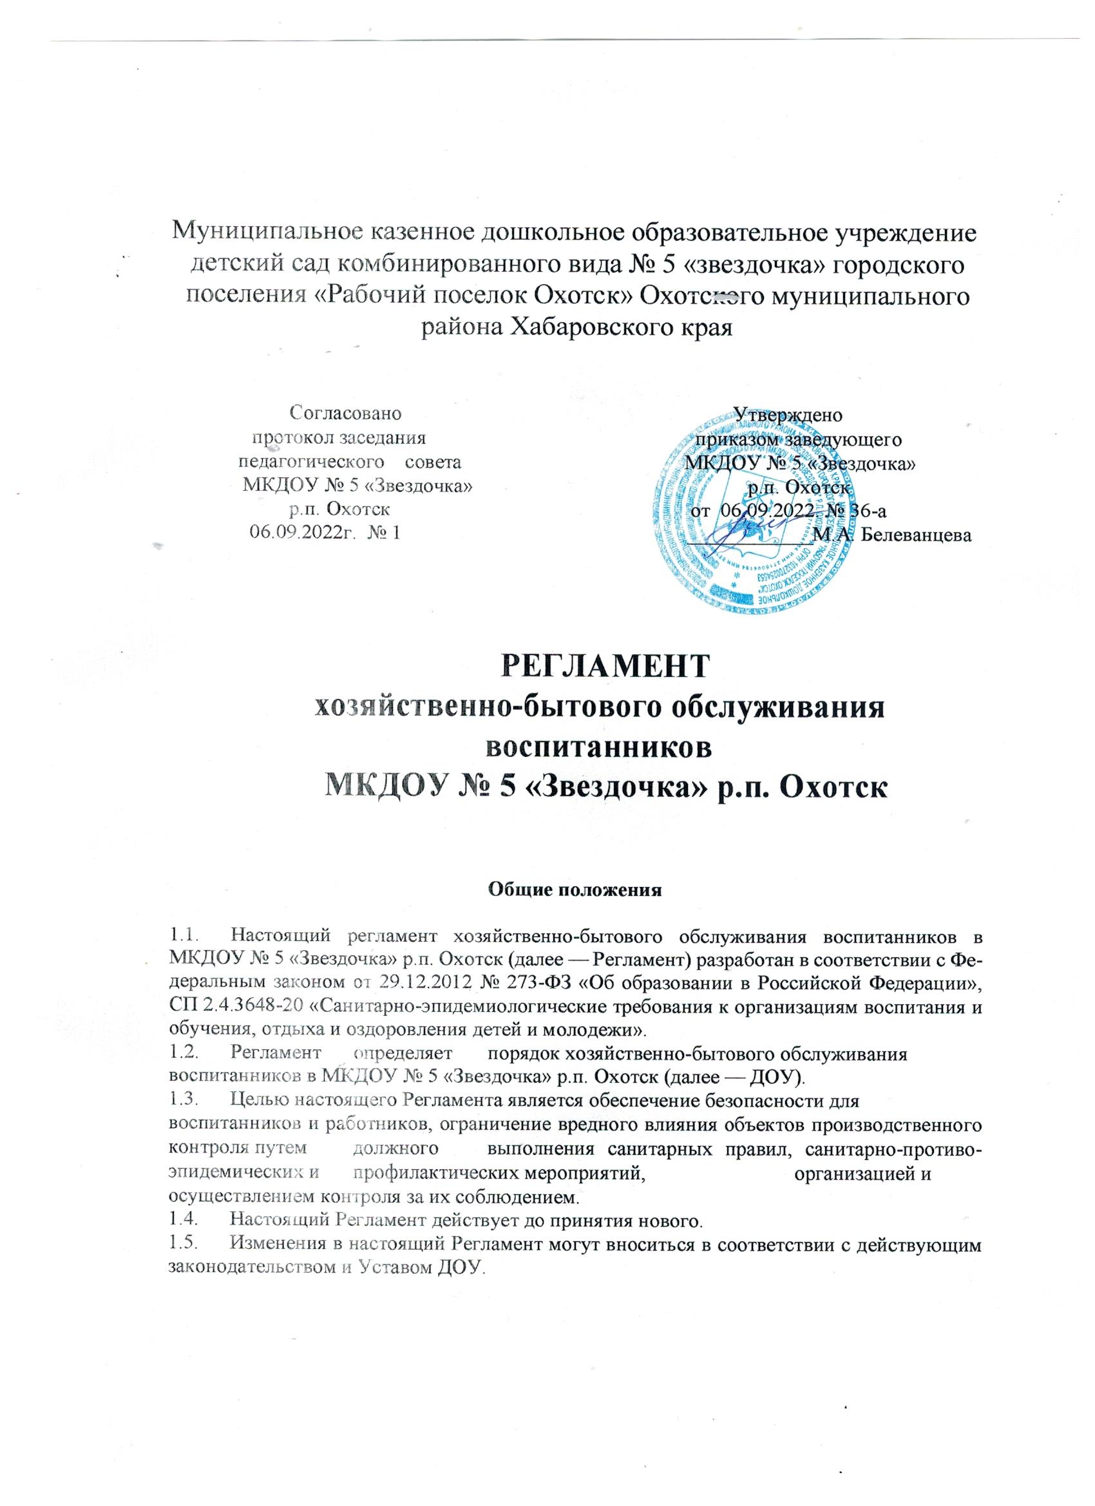

- Условия для осуществления хозяйственно-бытового обслуживания воспитанников

- Хозяйственно-бытовое обслуживание воспитанников в ДОУ осуществляется при наличии необходимых санитарно-гигиенических, противоэпидемических условий, соблюдении правил пожарной безопасности, кадрового обеспечения в соответствии с требованиями.
- Здание ДОУ размещается вблизи жилых домов, за пределами санитарно-защитных зон предприятий, сооружений и иных объектов и на расстояниях, обеспечивающих нормативные уровни шума и загрязнения атмосферного воздуха для территории жилой застройки и нормативные уровни инсоляции и естественного освещения помещений и игровых площадок.
- ДОУ обеспечен всеми средствами коммунально-бытового обслуживания и оснащен телефонной связью.
- Места осуществления хозяйственно-бытового обслуживания воспитанников в ДОУ:
- групповые ячейки: в состав групповой ячейки входят: раздевальная (приемная)
(для приема детей и хранения верхней одежды), групповая (для проведения игр, занятий и приема пищи), спальня, буфетная (для подготовки готовых блюд к раздаче и мытья столовой посуды), туалетная (совмещенная с умывальной);
- дополнительные помещения для занятий с детьми, предназначенные для поочередного использования всеми или несколькими детскими группами (музыкальный, физкультурный залы, кабинет учителя - логопеда, кабинет педагога- психолога и другие);
- пищеблок;
- сопутствующие помещения - медицинский блок;
-прачечная;
- помещения служебно-бытового назначения для персонала.
Указанные помещения ДОУ отвечают санитарно-эпидемиологическим требованиям, обеспечивающим условия для разных видов двигательной, игровой и умственной активности детей; требованиям СанПин 2.4.3648-20, правилам противопожарной безопасности; защищены от воздействия факторов, отрицательно влияющих на качество предоставляемых услуг (повышенной/пониженной температуры, влажности воздуха, запыленности, загрязненности, шума, вибрации и т.д.).
- Режим работы ДОУ определяется Уставом, регламентирующим работу в соответствии с действующим законодательством.

З. Порядок организации режима дня воспитанников ДОУ

- Режим дня реализуется в соответствии с ООП ДО/АООП ДО и правилами внутреннего распорядка воспитанников. Режим дня соответствует возрастным особенностям воспитанников и способствует их гармоничному развитию.
- Основными компонентами режима дня являются: пребывание на открытом воздухе (прогулка), игровая деятельность, прием пищи, личная гигиена, сон.
- Ежедневный утренний прием воспитанников проводится воспитателями и (или) медицинским работником, которые опрашивают родителей (законных представителей) о состоянии здоровья детей, осуществляют внешний осмотр ребенка в присутствии родителей (законных представителей) и проводят термометрию. Данные проведенного осмотра заносятся в «Журнал приема детей», в котором родители (законные представители) расписываются о том, что привели ребенка в ДОУ здоровым, отсутствуют контакты с больными COVID.
Вечером, перед уходом ребенка домой, также проводится осмотр ребенка родителями (законными представителями) в присутствии воспитателя и родители (законные представители) расписываются в «Журнале», что забирают ребенка из ДОУ здоровым.
- Родители (законные представители) обязаны информировать воспитателей о каких-либо изменениях, произошедших в состоянии здоровья ребенка дома. Воспитатель имеет право не принять ребенка и потребовать его осмотр медицинским работником.
Дети с признаками инфекционных заболеваний в ДОУ не допускаются. При выявлении детей с признаками инфекционных заболеваний во время нахождения в ДОУ принимаются меры по ограничению или исключению их контакта с другими детьми посредством размещения их в помещении для оказания медицинской помощи (в медицинском кабинете) до приезда родителей (законных представителей), до перевода в медицинскую организацию или до приезда скорой помощи.
- Прием детей в ДОУ осуществляется с 07.30 ч. до 08.00 ч. Родители (законные представители) должны знать о том, что своевременный приход в ДОУ — необходимое условие качественной и правильной организации образовательной деятельности. Непосредственная образовательная деятельность начинается с 09.00 часов.
Запрещен приход ребенка дошкольного возраста в ДОУ и его уход без сопровождения родителя (законного представителя). Нельзя забирать детей из ДОУ, не поставив в известность воспитателя группы, а также поручать это детям, подросткам в возрасте до 18 лет, лицам в нетрезвом состоянии, наркотическом опьянении, незнакомым лицам без доверенности от родителей (законных представителей).
3.7. Продолжительность дневного сна для детей 1-3 года должна быть не менее 3,0 часов, для детей 4-7 лет — не менее 2,5 часов.
- Организацию питания в ДОУ осуществляется с учетом примерного
цикличного 10 - дневного меню, разработанного на основе физиологических
потребностей в питании детей дошкольного возраста для детей от 1 до 7 лет, утвержденного приказом заведующего детским садом.
- Для обеспечения преемственности питания, родителей (законных представителей) воспитанников информируют об ассортименте питания в ДОУ, вывешивая меню на раздаче и на информационных стендах в раздевалках групп с указанием полного наименования блюд, их выхода.
- Выдача готовой пищи детям разрешается только после проведения приемочного контроля (снятия пробы) бракеражной комиссией, назначенной приказом заведующего и записи в бракеражном журнале результатов оценки готовых блюд.
Выдача пищи на группы осуществляется строго по графику, утвержденному заведующим.
- После приема пищи, мытье посуды осуществляется ручным способом с обработкой столовой посуды и приборов дезинфицирующими средствами в соответствии с инструкциями по их применению.
Столы в групповых помещениях промываются горячей водой с моющим средством до и после каждого приема пищи.
Стулья, подкладочные клеенки, клеенчатые нагрудники после использования моются горячей водой с мылом или иным моющим средством; нагрудники из ткани стираются.
- Прогулки организуются в соответствии с режимами дня для каждой возрастной группы ДОУ. Продолжительность прогулок для детей до 7 лет должна составлять не менее З часов в день, в соответствии с возрастом детей и режимом дня. В ДОУ прогулки организуют 2-3 раза в день: в утренний прием (при благоприятных погодных условиях, в летний период), в первую половину — до обеда и во вторую половину — перед уходом детей домой.

- Порядок организации и проведения ежедневных и генеральных уборок в ДОУ

  - В ДОУ проветривание в групповых проводится не менее 10 минут в отсутствие детей, и заканчивается за 30 минут до их прихода с прогулки или занятий. В спальнях сквозное проветривание проводится до укладывания детей.
Продолжительность сквозного проветривания определяется погодными условиями, направлением и скоростью движения ветра, эффективностью работы отопительной системы. При проветривании допускается кратковременное снижение температуры воздуха в помещении, но не более чем на 2 ⁰С. Не допускается сквозное проветривание помещений в присутствии детей, проветривание через туалетные комнаты.
- Проводится регулярное обеззараживание воздуха с использованием оборудования по обеззараживанию воздуха и проветривание помещений в соответствии с графиком образовательного процесса и режима работы ДОУ.
- В ДОУ проводится ежедневная влажная уборка помещений с применением дезинфицирующих средств и обработкой всех контактных поверхностей;
влажная уборка в спальнях проводится после дневного сна, в групповых помещениях не реже 2 раз в день, в музыкальном и физкультурном залах после каждого занятия.
- Генеральная уборка всех помещений с применением моющих и дезинфицирующих средств, очисткой вентиляционных решеток проводится по графику в последнюю пятницу месяца;
  - Спортивный инвентарь и маты в музыкальном и физкультурном залах ежедневно протираются с использованием дезинфицирующего средства. Ковры ежедневно очищаются с использованием пылесоса. После каждого занятия в музыкальный и физкультурный залы проветривается в течение не менее 10 минут.
  - Игрушки моются в специально выделенных, промаркированных емкостях ежедневно в конце дня, а в группах для детей младенческого и раннего возраста - 2 раза в день. Кукольная одежда стирается по мере загрязнения с использованием детского мыла и проглаживается.
  - Уборка коридоров, вспомогательных помещений проводится после окончания занятий, в отсутствие обучающихся, при открытых окнах или фрамугах по графику.
  - Санитарно-техническое оборудование ежедневно обеззараживается. Сидения на унитазах, ручки сливных бачков и ручки дверей моются ежедневно теплой водой с мылом или иным моющим средством, безвредным для здоровья человека. Горшки моются после каждого использования при помощи щеток и моющих средств. Ванны, раковины, унитазы чистят дважды в день или по мере загрязнения щетками с использованием моющих и дезинфицирующих средств.
  - Смена постельного белья и полотенец осуществляется по мере загрязнения, но не реже 1-го раза в 7 дней по графику.
  - В ДОУ периодически проводится уборка прилегающей территории от снега и льда, палой листвы, мусора и т.п. по графику.

- Порядок организации соблюдения санитарных норм и правил, гигиенических нормативов и выполнением санитарно-противоэпидемических (профилактических) мероприятий

  - ДОУ оснащен необходимым оборудованием, отвечающим требованиям стандартов, технических условий, других нормативных документов, обеспечивающим надлежащее качество предоставляемых услуг.
Оборудование должно использоваться строго по назначению в соответствии с эксплуатационными документами, содержаться в технически исправном состоянии. Пригодность к эксплуатации специального оборудования, приборов и аппаратуры подтверждается проверкой. Периодичность проверки оборудования определяется его эксплуатационными документами либо (при отсутствии четкого указания данного параметра в эксплуатационных документах) документом, регламентирующим работу учреждения.
Неисправное оборудование должно быть заменено, отремонтировано (если они подлежат ремонту) или изъято из эксплуатации. Пригодность к эксплуатации отремонтированного оборудования подтверждается проверкой. В ДОУ имеется необходимое количество специалистов в соответствии со штатным расписанием.
  - Сотрудники ДОУ проходят предварительные, при поступлении на работу, и периодические медицинские осмотры, в установленном законодательством порядке.
Сотрудники ДОУ 1 раз в год по договору с ФБУЗ «Центр гигиены и эпидемиологии Хабаровского края» проходят обязательное санитарно-гигиеническое воспитание и обучение (по графику);
  - В ДОУ проводится санитарно-эпидемиологическая экспертиза (исследование воды, песка) по договору с ФБУЗ «Центр гигиены и эпидемиологии в Хабаровском крае».
  - Медицинское обслуживание детей обеспечивается медицинским персоналом,
который наряду с руководством ДОУ несет ответственность за здоровье и физическое развитие детей, проведение лечебно-профилактических мероприятий, соблюдение санитарно-гигиенических норм, контроль режима и качества питания.

- Ответственность

  - Сотрудники ДОУ, независимо от занимаемых должностей, несут дисциплинарную ответственность за ненадлежащее исполнение или неисполнение требований настоящего Регламента.
- Контроль

  - Контроль исполнения Регламента возлагается на заведующего ДОУ.

